Отчёт по лабораторной работе

Лабораторная №5

Алёна Александровна Богаткина

Содержание

# 1 Цель работы

Приобретение практических навыков работы в Midnight Commander. Освоение инструкций языка ассемблера mov и int.

# 2 Выполнение работы

**Задание №1.** Откройте Midnight Commander. Пользуясь стрелочками и клавишей Enter перейдите в каталог ~/work/arch-pc созданный при выполнении лабораторной работы №4. С помощью функциональной клавиши F7 создайте папку lab05.

Я открыла Midnight Commander с помощью команды mc, перешла в cозданный каталог ~/work/arch-pc, используя управение, создала папку с именем lab05 с помощью функциональной клавиши F7 (рис. ??).

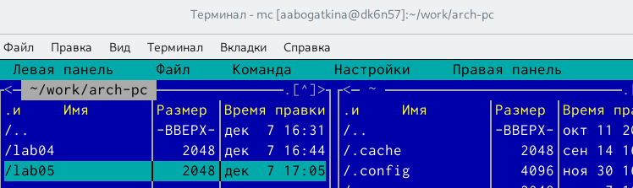

Создание в Midnight Commander каталога

**Задание №2.** Перейдите в каталог. Пользуясь строкой ввода и командой touch создайте файл lab5-1.asm.

Я перешла в каталог и создала файл lab5-1.asm (рис. ??).

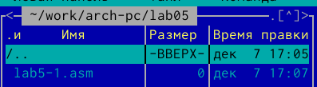

Созданный файл в каталоге

**Задание №3.** С помощью функциональной клавиши F4 откройте файл lab5-1.asm для редактирования во встроенном редакторе. Введите текст программы из листинга 5.1 (можно без комментариев), сохраните изменения и закройте файл.

С помощью функциональной клавиши F4 я открыла файл lab5-1.asm в редакторе nano и ввела текст программы (рис. ??).

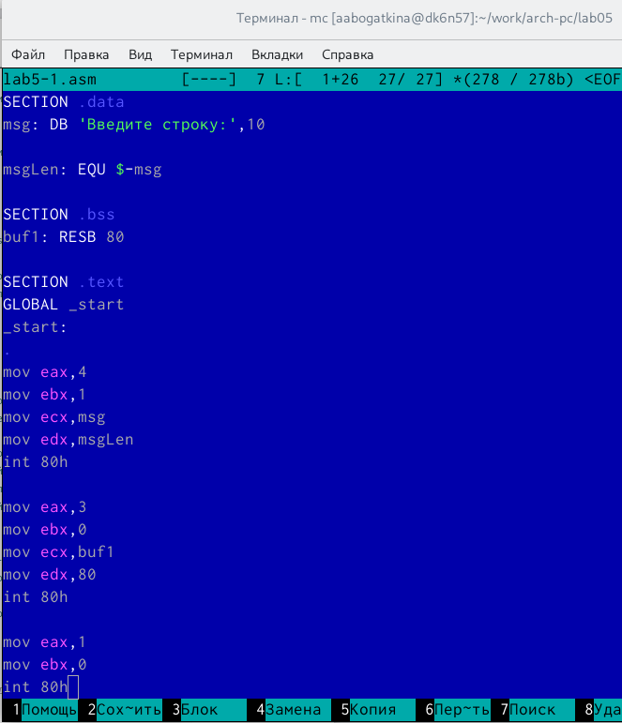

Текст программы в открытом файле

Я сохранила изменения и закрыла файл.

**Задание №4.** С помощью функциональной клавиши F3 откройте файл lab5-1.asm для просмотра. Убедитесь, что файл содержит текст программы.

С помощью функциональной клавиши F3 я открыла файл lab5-1.asm для просмотра и убедилась, что файл содержит текст программы (рис. ??).

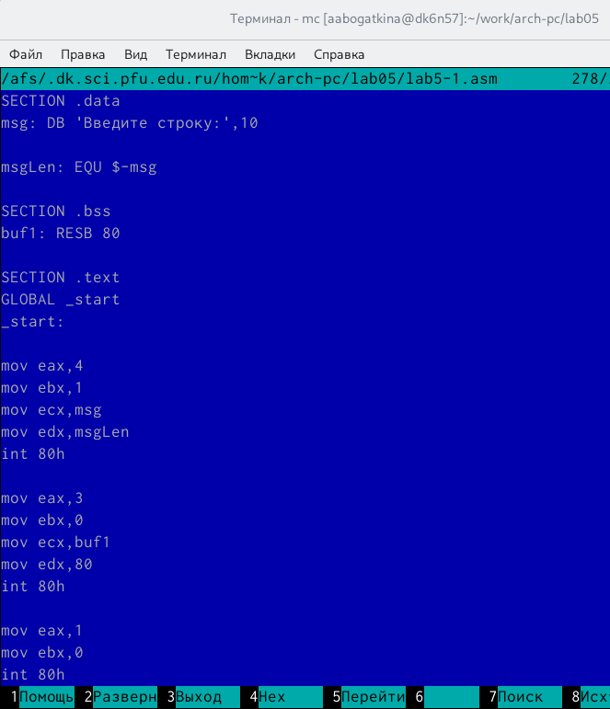

Проверка содержания текста программы

**Задание №5.** Оттранслируйте текст программы lab5-1.asm в объектный файл. Выполните компоновку объектного файла и запустите получившийся исполняемый файл. Программа выводит строку ‘Введите строку:’ и ожидает ввода с клавиатуры. На запрос введите Ваши ФИО.

Я оттранслировала файл lab5-1.asm в объектный файл, выполнила компанувку объектного файла и запустила получившийся исполняемый файл. В терминале появилась строка “Введите строку:”. Я ввела свои имя и фамилию (рис. ??).

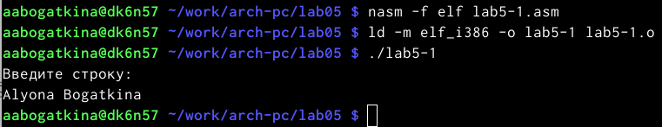

Работа программы

**Задание №6.** В одной из панелей mc откройте каталог с файлом lab5-1.asm. В другой панели каталог со скаченным файлом in_out.asm (для перемещения между панелями используйте Tab). Скопируйте файл in_out.asm в каталог с файлом lab5-1.asm.

Открыв в одной панеле каталог с файлом lab5-1.asm, а в другой каталог “Загрузки” со скаченным файлом in_out.asm, я переместила in_out.asm с помощью функциональной клавиши (рис. ??).

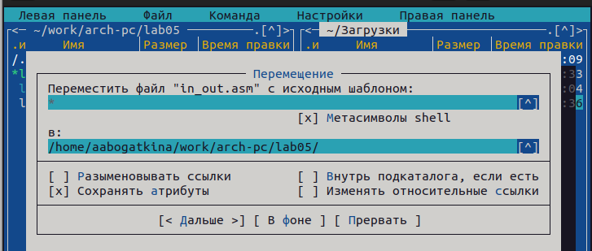

Копирование файла

**Задание №7.** С помощью функциональной клавиши создайте копию файла lab5-1.asm с именем lab5-2.asm.

С помощью функциональной клавиши я создала копию файла lab5-1.asm с именем lab5-2.asm (рис. ??).

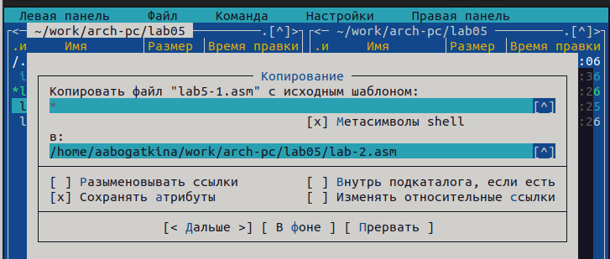

Копирование файла с другим названием

**Задание №8.** Исправьте текст программы в файле lab5-2.asm с использование подпрограмм из внешнего файла in_out.asm (используйте подпрограммы sprintLF, sread и quit) в соответствии с листингом 5.2. Создайте исполняемый файл и проверьте его работу.

Я исправила текст программы в lab5-2.asm с использование подпрограмм из внешнего файла in_out.asm (использовала подпрограммы sprintLF, sread и quit) в соответствии с листингом 5.2. Создала исполняемый файл и проверила его работу (рис. ??).

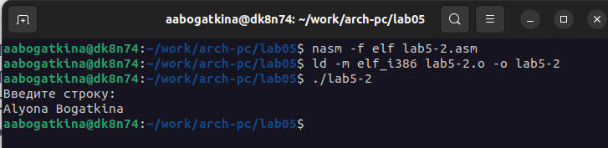

Работа программы с подпрограммами

**Задание №9.** В файле lab5-2.asm замените подпрограмму sprintLF на sprint. Создайте исполняемый файл и проверьте его работу. В чем разница?

Я заменила подпрограмму sprintLF на sprint. Создала исполняемый файл и проверила его работу (рис. ??).

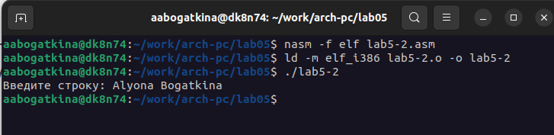

Перемещение файла из одного каталога в другой

Разница в отсутствии переноса строки.

# 3 Выполнение самостоятельной работы

**Задание №1.** Создайте копию файла lab5-1.asm. Внесите изменения в программу (без использования внешнего файла in_out.asm), так чтобы она работала по следующему алгоритму:

• вывести приглашение типа “Введите строку:”;

• ввести строку с клавиатуры;

• вывести введённую строку на экран.

Получите исполняемый файл и проверьте его работу. На приглашение ввести строку введите свою фамилию.

С помощью функциональной клавиши F5 я создала копию файла lab5-1.asm с именем lab5-1-sam_rab.asm и добавила в неё часть кода, чтобы программа выводила строку, введённую с клавиатуры. Я создала исполняемый файл и проверила его работу (рис. ??).

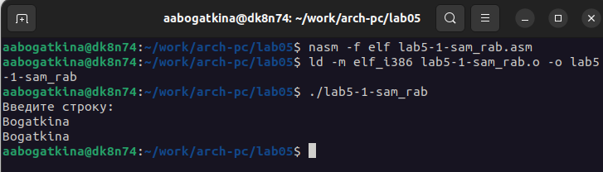

Работа программы вывода введенной строки

**Задание №2.** Создайте копию файла lab5-2.asm. Исправьте текст программы с использование подпрограмм из внешнего файла in_out.asm, так чтобы она работала по следующему алгоритму:

• вывести приглашение типа “Введите строку:”;

• ввести строку с клавиатуры;

• вывести введённую строку на экран.

Создайте исполняемый файл и проверьте его работу.

С помощью функциональной клавиши F5 я создала копию файла lab5-2.asm с именем lab5-2-sam_rab.asm и исправила текст программы, добавив подпрограмму sprintLF для вывода введённой строки (на новой строке). Я создала исполняемый файл и проверила работу программы (рис. ??).

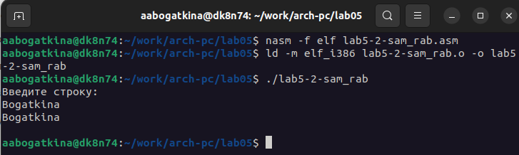

Работа программы с подпрограммами вывода введенной строки

# 4 Выводы

Я приобрела практические навыки работы в Midnight Commander.